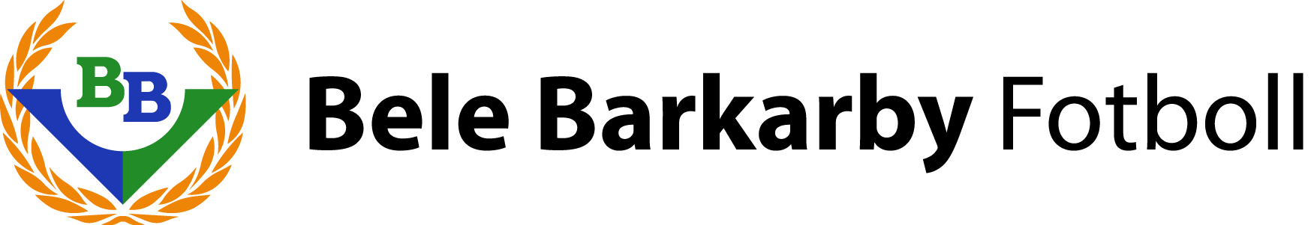

Verksamhetsberättelse
Bele Barkarby Fotbollsförening
(BBFF)
2021

Innehåll

Inledning 3
Organisation 3
Personal 3
Styrelsens sammansättning 3
Medlemmar 3
Verksamhet 4
Värdegrund, uppförande, strategi och mål 4
Ekonomi 4
Tävlingar 4
Övrigt 4
Ordförandens avslutande ord 5

Inledning

I början av 2021 präglades Sverige fortfarande av Covid pandemin. Det medförde att vårpokalen inte kunde genomföras och att caféerna inte kunde vara öppna under våren. Detta har påverkat föreningens intäkter under verksamhetsåret. Under hösten kunde dock caféerna hållas öppet och höstpokalen genomfördes i oktober 2021. Föreningen genomförde två sommarcamper för barn som hade bra uppslutning. Även Knatteskolan genomfördes under våren och hösten.

Under 2021 har styrelsen fortsatt med arbetet med att skriva ihop ett styrdokument för BBFF. Dokumentet beskriver bl.a. BBFFs verksamhet, organisation, värdegrund och riktlinjer för tränings- och tävlingsverksamheten samt omfattar policys för olika områden. Detta dokument kommer att presenteras och beslutas på årsmötet i april 2022.

Helgen 7-8 augusti genomfördes fotbollsturneringen Maja Memorial, en flickcup där all vinst oavkortat gick till förmån för Kronprinsessan Victorias Fond och för alla barns rätt till en aktiv fritid, trots funktionsnedsättning. Ett initiativ som föreningen stolt stod bakom. Cupen drog in ca 75 000 kr och tillsammans med tidigare bidrag kunde Oliva Waller, grundare till cupen, överlämna ett bidrag till fonden om 150 000 kr.

Under 2021 färdigställdes Veddestavallen 3, en 7-manna konstgräsplan. Dessvärre var föreningen tvungen att ta konstgräsplanen Strömvallen 2 ur bruk då konstgräset behöver bytas ut, något som kommunen har lovar ska vara färdigställt under 2022.

Organisation

Personal
På föreningens kansli arbetar Johan Ericsson sedan 2017 och Therese Jansson sedan 2019. De planerar och sköter den dagliga verksamheten för föreningen.

Styrelsens sammansättning
Styrelsen har sedan årsmötet mars 2021 bestått av Tommy Jansson (ordförande), Jonas Hägerhäll (kassör), Teresia Hedberg (sekreterare), Magnus Andersson (vice ordförande), Thomas Gustafsson (ledamot), Håkan Hagerum (ledamot), Daniel Fagerberg (ledamot). Daniel Fagerberg valde dock att kliva av sin post i oktober 2021. I maj 2021 valdes Louise Würtz in som suppleant i styrelsen.

Styrelsen har under 2021 haft 9 ordinarie protokollförda möten samt ett antal extramöten p.g.a. olika frågor som styrelsen behövde lösa snabbt.

Medlemmar
Vid årsskiftet fanns ca 800 st spelande medlemmar i Bele Barkarby FF. Det har funnits 50 aktiva träningsgrupper på ungdomssidan samt ett herrlag, två damlag och ett veteranlag (herr) under året.

Verksamhet

Under 2021 har styrelsen fortsatt med arbetet kring värdegrund, strategi, mål och organisation i ett styrdokument. Styrelsen har också sammanställt ytterligare policys i olika frågor. Det styrande dokumentet har skickats på remissrunda hos ledare i föreningen så att de har haft möjlighet att lämna synpunkter på detta.

Verksamheten har under pandemin anpassats för att på ett smittsäkert sätt kunna genomföra den dagliga verksamheten. Föreningen har fortsatt utbilda ledare och domare under året när det har varit möjligt pga pandemin.

Ekonomi
Rörelseresultatet för 2021 visar på ett underskott om 327 KSEK. Dels på grund av minskade aktivitetsavgifter då ett större antal spelare slutat spela under pandemin och dels på grund av ökade kostnader under året, detta har dock täckts av det överskott som föreningen visade föregående år.

Föreningskostnaderna ökade mot året innan. Föreningen har bl.a. renoverat golvet i klubbhuset på Veddestavallen och under 2021 beslutades om arvoderade tränare för lag med spelare från 15 års ålder.

BBFF har fått ca 450 KSEK i stöd och bidrag relaterade till Covid19 genom bl.a. extra aktivitetsstöd från Järfälla Kommun och stöd från Riksidrottsförbundet.

Deltagande i Riksettans Bingoallians gav 2021 ett bidrag om 52 KSEK.

Bele Barkarby FF har under 2021 fortsatt att anlita extern hjälp med bokföringen (Kansliet.se) då det har gett en mer löpande bokföring. Årsredovisningen omfattar förvaltningsberättelse samt resultat- och balansräkning.

Tävlingar
BBFF har under 2021 haft 46 lag som har deltagit i S:t Erikscupen under året då det varit möjligt under rådande omständighet med Covid19 pandemin. Föreningen har haft två lag i kvalserier samt ett lag i P17-allsvenskan.

Damlaget spelade i div. 2 Mellersta Svealand och hamnade på en fjärde plats.

Herrlaget som spelade i division 4 Norra kom på tredje plats.

Herrjuniorerna (U17) spelade i P17-allsvenskan och hamnade på en 11:e plats vilket betyder nytt kontrakt för 2022.

Övrigt

Den planerade satsningen på projektet ”Fler flickor till fotbollen” ställdes in p.g.a. Covid19, precis som det föregående året. En förhoppning är att det ska kunna genomföras under nuvarande år.

Ordförandens avslutande ord

